Wkrótce Wielkanoc i czas przygotowań. Tradycyjne potrawy mogą być podane w inny, ciekawy sposób. Proponuję warstwową sałatkę wielkanocną, ułożoną w zgrabną kolorową kompozycję. Połączenie prostych składników daje bardzo smaczny efekt.
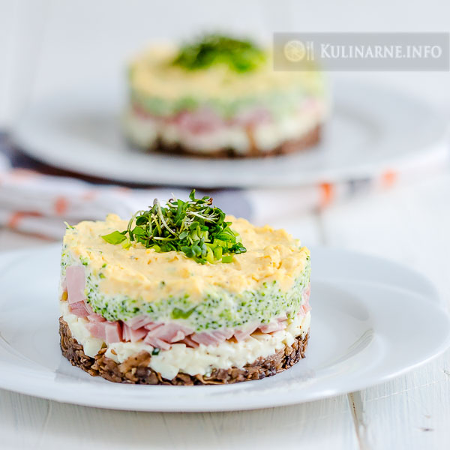

Składniki (3 porcje)
- 3 jajka
- 3 łyżki pokrojonej drobno szynki gotowanej
- 200 g pieczarek
- 5 różyczek brokułu
- szczypiorek
- rzeżucha
- 3 łyżki majonezu
- sól, pieprz

Wykonanie
Jajka gotujemy na twardo i studzimy. Oddzielamy białka od żółtek, białka siekamy i mieszamy z łyżką majonezu, żółtka rozgniatamy widelcem i również mieszamy z majonezem, jajka doprawiamy solą i pieprzem. W osolonej wodzie gotujemy brokuł przez kilka minut. Po ostudzeniu kroimy w mniejsze kawałki, dodajemy majonez i mieszamy. Pieczarki ścieramy na tarce i podsmażamy do odparowania, doprawiamy solą i pieprzem.
Przystępujemy do układania sałatki. Możemy wykorzystać formę w kształcie pierścienia, który po ułożeniu sałatki będzie można łatwo usunąć. Na dno układamy pieczarki, następnie białka jajek, pokrojoną szynkę, brokuł, żółtka i ozdabiamy posiekanym szczypiorkiem i rzeżuchą. Smacznego 🙂

